**ЛАБОРАТОРНАЯ РАБОТА № 7-8**

**АЛГОРИТМЫ ФРАКТАЛЬНОЙ ГРАФИКИ**

***1. Теоретические сведения (см. презентацию лекции)***

Слово «фрактал» происходит от латинского fractus, что означает разбитый, дробный (поделенный на части). Этот термин был предложен американским математиком Бенуа Мандельбротом в 1975 году. Одно из определений фрактала – это геометрическая фигура, состоящая из частей и которая может быть поделена на части, каждая из которых будет представлять уменьшенную копию целого (по крайней мере, приблизительно). Это определение указывает характерное свойство всех фрактальных объектов – самоподобие.

***Виды фракталов***

1. ***Геометрические*** фракталы строятся на основе одного или нескольких простейших геометрических объектов – отрезков прямых, дуг, окружностей, треугольников и т.д., а в результате получается довольно сложный, красивый узор. Примерами геометрических фракталов являются фрактальный треугольник, ***кривая Гильберта*** (уже построили на одном из предыдущих занятий), Снежинка Коха и т.д.
2. ***Алгебраические*** фракталы строятся на основе алгебраических формул, такие фракталы образуют еще более интересные криволинейные многоцветные узоры. Примерами алгебраических фракталов являются множество Мандельброта, множество Жулиа и т.д.
3. При построении ***стохастических*** фракталов случайным образом изменяются какие-либо параметры изначально взятых простых геометрических объектов. Например, фрактал папоротник или фрактальные деревья.

**Пример 1.** Треугольник Серпинского

Алгоритм построения:

1) строится большой внешний треугольник (А);

2) строится треугольник, получающийся при соединении середин сторон большого треугольника (Б);

3) строятся треугольники, получающиеся аналогично элементу Б, но в качестве большого треугольника берутся треугольники, образованные элементами А и Б.

Рис. 2. – Треугольник Серпинского

**Пример 2.** Построение множества Мандельброта Алгоритм построения множества Мандельброта основан на итеративном выражении:

***Z[k + 1] = Z[k]* Z[k] + C (1***), где ***Z[k]*** и ***C*** – комплексные переменные, ***k*** – номер итерации, ***k = 1, 2, .; Z[0] = 0***.

Любое комплексное число ***Z*** можно представить в виде:

***Z = x + y * i*** , где ***x*** и ***y*** это действительные числа, ***i*** – мнимая единица.

Для построения фрактала рассматривается прямоугольная область комплексной плоскости. Для каждой точки ***C*** этой области выполняется N итераций, т.е. находят N членов последовательности {zk } по формуле (1), при этом k = 1, 2, , N ; z0 = 0 ; число N – задается пользователем. Доказано, что множество Мандельброта размещается в круге радиуса 2 с центром в начале координат. Поэтому если для какой-либо точки C на некоторой итерации k получается число комплексное число zk, модуль которого r превышает число 2, то можно сделать вывод, что точка C не принадлежит множеству Мандельброта. В этом случае итерационный процесс можно завершить досрочно, не достигая заданного числа N. Если будут проделаны все N итераций, и при этом окажется, что все получаемые числа zk принадлежат кругу радиуса 2, то это не гарантирует, что точка C принадлежит множеству Мандельброта. Однако при проведении компьютерного эксперимента такие точки C считаются принадлежащими множеству Мандельброта. Уменьшая шаг, с которым перебираются точки комплексной плоскости, и, увеличивая число итераций, мы можем получать только более подробные, но всегда лишь приближенные изображения множества Мандельброта.

Множество Мандельброта выглядит так:

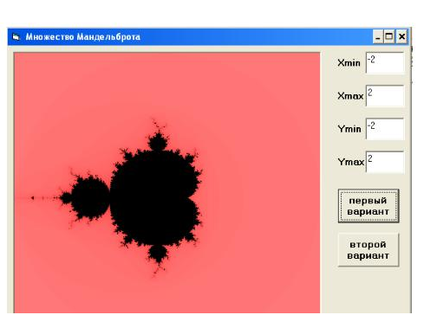

**Пример 3**. Лист папоротника Одним из способов построения стохастических фракталов является рандомизированный метод на основе систем итерируемых функций.

Пусть для некоторого фрактала требуются N аффинных преобразований. На начальном шаге рандомизированного алгоритма выбирается одна точка.

Общий шаг алгоритма:

Случайным образом выбирается одно из N аффинных преобразований.

Образуется новая точка путем применения к предыдущей («старой») выбранного аффинного преобразования.

Новая точка изображается.

Выполняется присваивание: новая точка будет рассматриваться в качестве «старой» для следующего шага алгоритма.

Общий шаг можно повторять заданное число раз либо до тех пор, пока детали изображения не станут мельче заданной величины.

Таким образом, в отличие от детерминированного алгоритма на основе IFS на каждом шаге рандомизированного алгоритма обрабатывается только одна точка и применяется только одно аффинное преобразование.

Случайный выбор преобразования выполняется следующим образом:

Пусть каждому из N аффинных преобразований приписана некоторая вероятность pi (число от 0 до 1) , i = 1, , N , причём N = сумма вероятностей всех преобразований равна единице.

Разобьем интервал [0;1) на числовой оси точками с координатами

|  |  |  |  |  |  |  |
| --- | --- | --- | --- | --- | --- | --- |
| p1, p1 + p2 , | p1 + p2 + | p3, | …, p1 + + | pN − 1 | на N | частичных |
| интервалов | 1, 2, …, | N: | 1 – [0; p1), | 2 – ( | p1; p1 + | p2 ), …, N |
| - ( p1 + + pN − 1;1) . | |  |  |  |  |  |

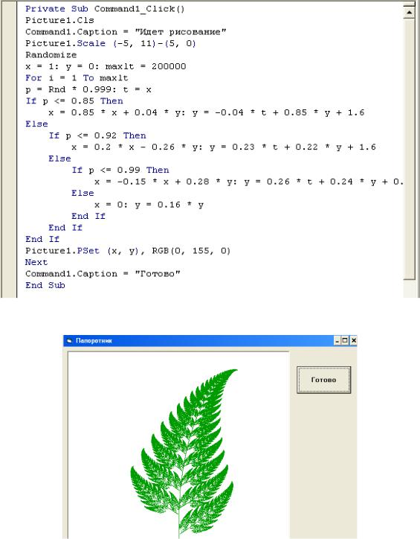

Далее с помощью датчика случайных чисел выбирается R – случайное вещественное число от 0 до единицы.

Если R попало в частичный интервал i , то выбирается i-ое преобразование.

https://studfile.net/html/2706/288/html_ydhMXOjios.9TQK/htmlconvd-gTyhI47x1.jpg

***2. Задания на лабораторную работу***

1.Разработать проект для построения геометрического фрактала:

1.1.фрактальный треугольник

1.2.квадратный фрактал

1.3.фрактал «Драконова ломаная»

1.4.фрактал «Дракон Хартера - Хейтуэя»

1.5.Кривая Коха

1.6.Кривая Гильберта

1.7.фрактал Снежинка

1.8.фрактал «Закрученный квадрат»

2.Разработать проект для построения алгебраического фрактала:

2.1.множество Жулиа

2.2.мандельбротовы облака

2.3.фрактал Ньютона

2.4.фрактал Паук

2.5.фрактал множество Аполлона

2.6.фрактал Биоморфы

3.Разработать проект для построения стохастического фрактала:

3.1.фрактальное дерево

3.2.фрактал «Броуновское движение»

3.3.фрактал «Плазма»

3.4.рандомизированная звезда Коха

3. Требования к отчету